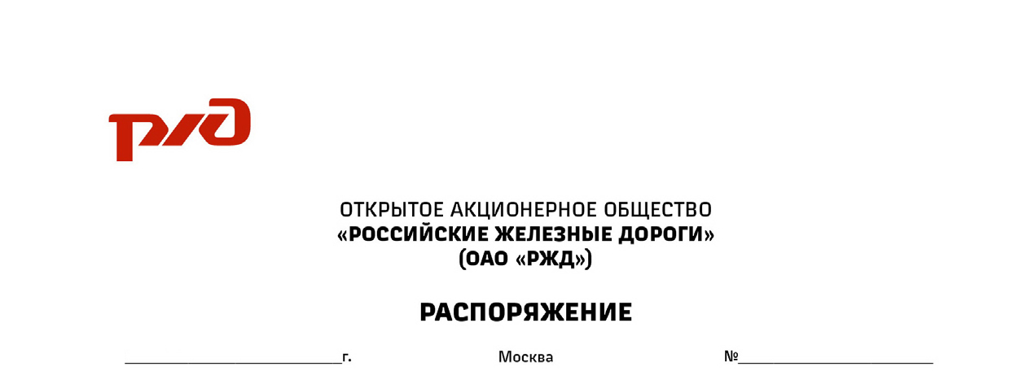

Об утверждении программы по развитию
субъектов малого и среднего предпринимательства

Во исполнение мероприятий «Дорожной карты» по вопросам взаимодействия между ОАО «РЖД», «Опора России» и АО «Корпорация «МСП» в 2022–2024 годах, утвержденной 16 июня 2022 г. № 1081, с учетом требований Федерального закона от 24 июля 2007 г. № 209-ФЗ «О развитии малого и среднего предпринимательства в Российской Федерации»:
утвердить прилагаемую программу по развитию субъектов малого
и среднего предпринимательства в целях их потенциального участия в закупках товаров (работ, услуг) на период до 2025 года.

Заместитель генерального директора –
директор по внутреннему контролю
и аудиту ОАО «РЖД» А.М.Чабунин

Исп. Букаткина В.С., ЦДЗС
(499) 262-28-22

